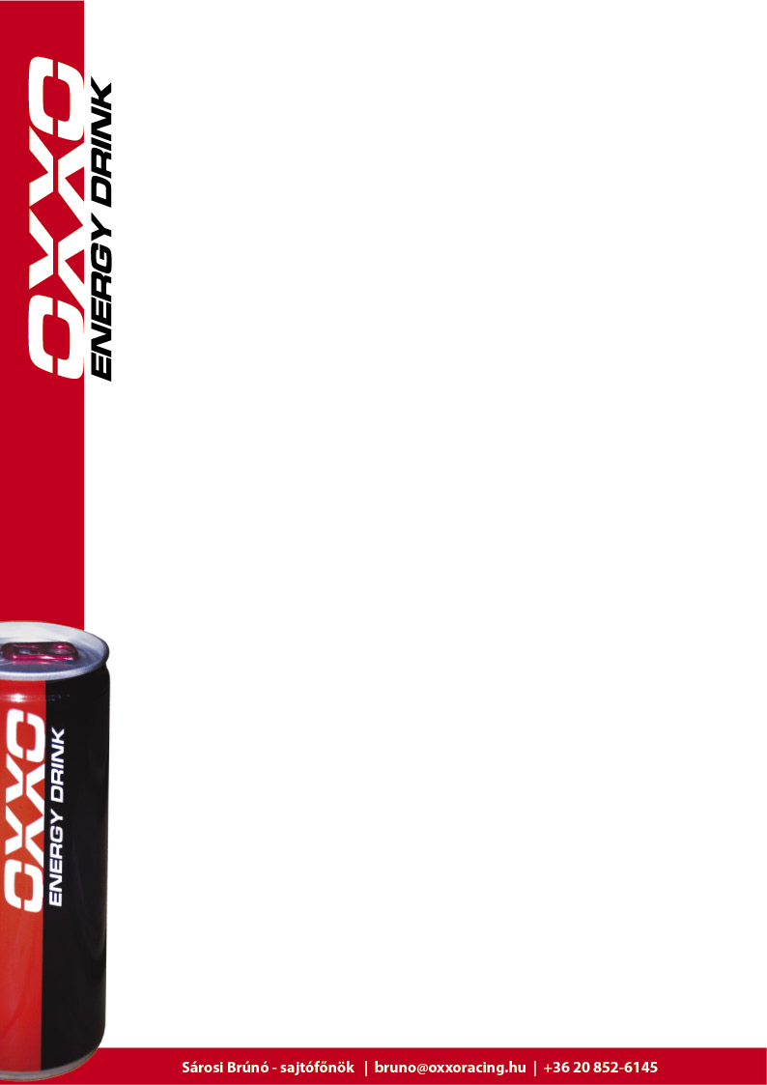
Szabó Krisztián győzelemmel kezdett az Autocross Európa-bajnokságon

Az OXXO Energy versenyzője szinte minden futamot megnyert a hétvégén

Hétvégén Lettországban, Bauskában rendezték az Autocross Európa-bajnokság idei első versenyhétvégéjét.
Szabó Krisztián, az OXXO Energy pilótája idén is Buggy 1600-as kategóriában nevezett az Eb-re, és rögtön az első versenyen megmutatta, hogy komolyan számolni kell vele a szezonban.

– Elég sokan, huszonnyolcan neveztek a kategóriámban,így nagy csatákra lehetett számítani – meséli Krisztián. – A bauskai pálya a kedvenceim közé tartozik, jó versenyeket szoktak ott rendezni. Szombaton hatalmas sárban kellett autózni, amit bár nem szeretek annyira, mégis próbáltam jól menni. A szabadedzések még nem sikerültek, de az időmérőt már megnyertem – igaz, szoros volt, ugyanis az első négy között mindössze öt ezred volt a különbség. Az első előfutamot is megnyertem, viszonylag simán, a másodikat is behúztam, majd a harmadikban lefulladt az autóm, emiatt nekem csapódtak ketten is, kitört a féltengelyem, így a futamomban csak ötödik lettem. Az összesített eredmények alapján aztán a második helyről rajtolhattam a döntőben. A döntő hét körös volt, jól elkaptam a rajtot, másodikként fordultam, és öt körön keresztül figyeltem az előttem haladó srácot, majd kinéztem azt a pontot, ahol előzni akartam, és sikerült is végrehajtani a manővert, így átvettem a vezetést és megnyertem a döntőt.

Krisztián győzelmével vezeti az Európa-bajnokságot, melynek következő állomása Németországban, Seelowban lesz most hétvégén, június 1-2-án.

